الفصل الثالث
الدهون Lipids
ان اصطلاح Lipids وضع من قبل العالم Bloor سنة 1943 كأصطلاح عام للشحوم والزيوت وجميع المواد العائدة له والذي سنطلق عليه الدهون والتي هي عبارة عن مواد بايولوجية غير متجانسة غير ذائبة في الماء , وتذوب في المذيبات العضوية , وهي تشكل قسما مهما من مكونات البروتوبلازم Protoplasm .
تصنيف الدهون Classification of lipids
الدهون

قابلة للصوبنة غير قابلة للصوبنة
دهون بسيطة دهون مركبة الستيرويدات التربينات
الدهنيات فوسفولبيد كوليسترول كاروتين
والشحوم كلايكولبيد كورتيزون فيتامين
المتعادلة

الدهون البسيطة Simple Lipids
ابسط انواع مركبات الليبيدات واكثر توفرا هي الليبيدات المتعادلة والتي تدعى بالشحوم . والشحوم تدعى تراي كليسرايدات Triglyceride , هذه المركبات هي استرات الكليسرول وثلاثة حوامض دهنية , وهي المكون الرئيس للشحم المخزون في النباتات والخلايا الدهنية في الفقريات. تحتوي تراي كليسرايدات البسيطة على نفس الحامض الدهني في كل المواضع الثلاثة لجزيئة الكليسرول , بينما تحتوي تراي كليسرايدات المختلطة على حامض دهني اوكثر مختلف , وان الدهون الطبيعية تكون مزيج من البسيطة والمختلطة.
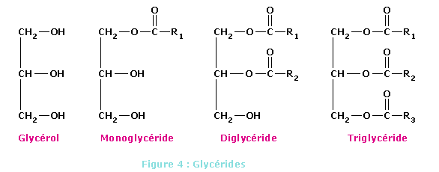
الحوامض الدهنية Fatty Acid
هي حوامض عضوية طويلة السلسلة وتكون في العادة غير موجودة في الخلايا بحالة حرة , ولكنها تتكون من التحلل المائي للدهون. وهي عبارة عن أحماض كربوكسيلية لديها سلسلة أساسية أليفاتية طويلة وغير متفرعة ، والتي يمكن أن تكون إما مشبعة أو غير مشبعة. ويمكن اعتبار الأحماض الكربوكسيلية ذات السلسلة القصيرة مثل حامض البوتيريك Butyric acid (4 ذرات كربون) كحامض دهني، في حين أن الأحماض الدهنية المشتقة من الدهون والزيوت الطبيعية تحوي غالبا على الأقل 8 ذرات كربون، مثل حامض الكابريليك Caprylic acid . وتكون أغلب الأحماض الدهنية الطبيعية حاوية على عدد زوجي من ذرات الكربون، لأن االتخليق الحيوي لها يتضمن الـ Acetyl-CoA الذي هو عبارة عن تميم Coenzyme يحمل مجموعة (زمرة) لها ذرتي كربون. وسوف نتطرق لتخليق الدهون في الفصول اللاحقة.
والشكل التالي يوضح تصنيف الاحماض الدهنية
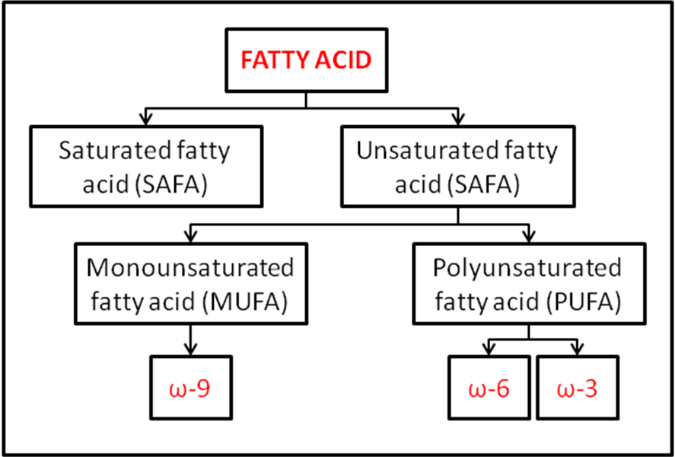

الأحماض الدهنية المشبعة Saturated fatty acids
هي أحماض دهنية تكون فيها جميع ذرات الكربون مشبعة بالهيدروجين وتكون صيغتها العامة هي CH₃(CH₂)_{n}COOH ,وعندما تكون قيمة n محصورة بين 2 و 10 فيكون الحامض الدهني من الأحماض الدهنية ذات السلسلة القصيرة وعندما تكون قيمة n أكبر من 11 فيكون الحامض الدهني من الأحماض الدهنية ذات السلسلة الطويلة، ومن أهم الأحماض الدهنية المشبعة:
حامض البوتيريك Butyric acid: و هو حامض يحتوي على أربع ذرات كربون ويوجد أساسا في الزبدة وصيغته هي CH₃-CH₂-CH₂-COOH.
حامض البالميتيك Palmatic acid : و هو حامض يحتوي على 16 ذرة من الكربون ويوجد في دهون الخضروات والحيوانات وصيغته هي CH₃-(CH₂)₁₄-COOH.
حامض الستياريك Stearic acid :
و هو حامض يحتوي على 18 ذرة من الكربون ويوجد في الدهون الحيوانية والنباتية وصيغته هي CH₃-(CH₂)₁₆-COOH.

أحماض دهنية غير مشبعة Unsaturated fatty acids
الأحماض الدهنية الغير المشبعة هي أحماض دهنية تحتوي على اواصر ثنائية أو ثلاثية على الأقل بين ذرتي كربون. وتقسم الى
أحماض دهنية تحتوي على اصرة غير مشبعة واحدة
و هي أحماض دهنية تحتوي على اصرة ثنائية واحدة , توجد غالبا بين الكربون C9 و C10 صيغتها العامة هي C_{n}H_{2n}-1COOH. ومن امثلتها
- حامض البالميتولييك Palmatic acid (حامض زيت النخيل ) و صيغته هي :
CH₃-(CH₂)₅-CH=CH-(CH₂)₇-COOH
- حامض الأولييك Oleic acid وصيغته هي :
CH₃-(CH₂)₇-CH=CH-(CH₂)₇-COOH

أحماض دهنية متعددة الاواصر غير المشبعة
و هي أحماض دهنية تحتوي على اصرتين ثنائيتين على الأقل حيث تكون الأولى غالبا بين الكربون C9 و C10 صيغتها العامة هي C_{n}H_{2n}-(2k+1)COOH (حيث تكون k>1). كل الأحماض الدهنية الأساسية تنتمي لهذه الفئة ومن أهم الأحماض الدهنية متعددة الاواصر غير المشبعة :
- حامض اللينولييك Linoleic acid ( زيت دوار الشمس )
CH₃-(CH₂)₄-CH=CH-CH₂-CH=CH-(CH₂)₇-COOH

- حامض اللينولينيك Linolenic ( زيت فول الصويا )
CH₃-CH₂-CH=CH-CH₂-CH=CH-CH₂-CH=CH-(CH₂)₇-COOH

- حامض الأراجيدونيك Arachidonic ( زيت الفول السوداني
CH₃–(CH₂)₄–CH=CH–CH₂–CH=CH–CH₂–CH=CH–CH₂–CH=CH–(CH₂)₃–COOH

و هذه الأحماض الدهنية الثلاث (حمض زيت الكتان يتدخل بطريقة غير مباشرة) تدخل في الصناعة الحيوية للبروستاكلادين Prostaglandin. وافتقاد الجسم لهذه الأحماض يؤدي إلى اضطرابات جلدية واضطراب النمو.
وتقسم الاحماض الدهنية غير المشبعة الى عدة اقسام استنادا الى عدد الاواصر غير المشبعة فيها وكالاتي:
- الحاوية على زوج واحد من الاواصر المزدوجة مثل حامض البالمتيوليك Palmitoleic والذي يوجد في الكبد .
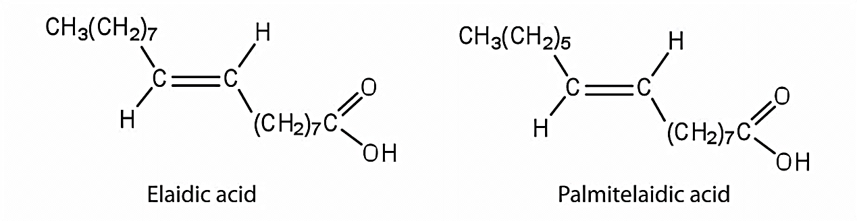
- الحاوية على زوجين من الاواصر المزدوجة مثل حامض لينوليك Linoleic ويوجد في بذور الكتان وبذور القطن والذرة.
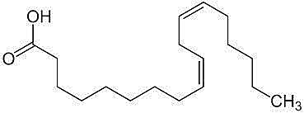

- الحاوية على ثلاث ازواج من الاواصر المزدوجة مثل حامض لينولينك Linolenic ويوجد في بذور الكتان ويعتبر من الاوميكا – 3 .
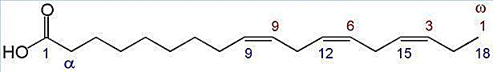

- الحاوية على اربعة ازواج من الاواصر المزدوجة مثل حامض الارجيدونيك Arachidonic ويوجد في الكبد والدماغ وصفار البيض
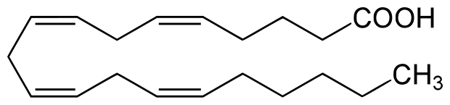

طول سلاسل الأحماض الدهنية الحرة
سلاسل الأحماض الدهنية تختلف في الطول، وغالبا ما تصنف القصير إلى الطويل جدا.
سلسلة قصيرة من الأحماض الدهنية : الأحماض الدهنية سلسلتها الكربونية الأليفاتية يقل عدد ذرات الكربون فيهاعن ستة ذرات كربون (يسمى بالحامض الزبدي ).
الأحماض الدهنية متوسطة السلسلة (MCFA) :هي الأحماض الدهنية سلسلتها الأليفاتية تتراوح عدد ذرات الكربون فيها بين 6 - 12 ذرة كربون ، و يمكن أن تشكل سلاسل الشحوم الثلاثية المتوسطة .
سلسلة طويلة من الأحماض الدهنية (LCFA) : الأحماض الدهنية سلسلتها الكربونية الأليفاتية تتراوح عدد ذرات الكربون فيها بين 13 - 21 ذرة كربون .
سلسلة طويلة جدا من الأحماض الدهنية (VLCFA) : الأحماض الدهنية سلسلتها الكربونية الأليفاتية تكون عدد ذرات الكربون فيها اكثر من 22 ذرة كربون.
ويوضح الجدولين الملحقين الاحماض الدهنية من نوع اوميكا – 6 Omega – 6)) واوميكا – 9 (Omega – 9 ) والجدول الثاني يوضح احماض دهنية من الاوميكا 3 , 6 , 9 .

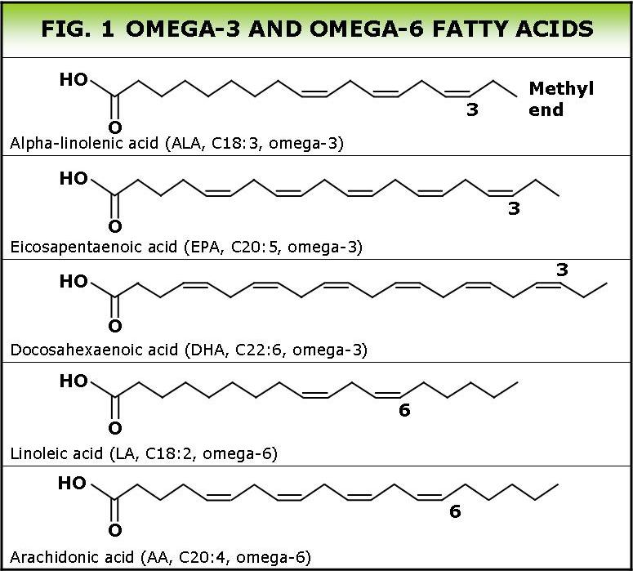

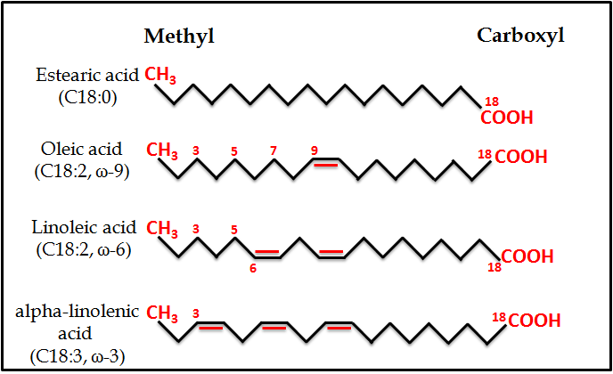
خواص الاحماض الدهنية
الأحماض الدهنية الموجودة في الطبيعة لها الخواص التالية:
- توجد في سلاسل مستقيمة.
- تحتوي على أعداد زوجية من ذرة الكربون.
- ذوبانيتها تعتمد على عدد ذرات الكربون للحامض الدهني.
• لو كان الحمض الدهني يحتوي على 2 إلى 6 ذرات كربون فإنه يذوب في الماء.
• إذا زادت عدد ذرات الكربون في الحامض الدهني عن 6 ذرات، فإنه لا يذوب في الماء ولكن يذوب مذيبات الدهون مثل الإيثر.
• أملاح الصوديوم أو البوتاسيوم للأحماض الدهنية (الصابون) تذوب في الماء.
- درجة الإذابة أو الانصهار:
• الأحماض الدهنية المشبعة تكون صلبة عند درجة حرارة الغرفة.
• الأحماض الدهنية غير المشبعة تكون سائلة على درجة حرارة الغرفة (أي درجة انصهارها أصغر). وكلما زاد طول السلسلة الكربونية للحامض الدهني فان درجة غليانه وانصهاره تزداد.
- التقطير والتبخير
• الأحماض الدهنية قصيرة السلسلة (من 2 - 6 ذرات كربون) يمكن أن تقطر أو تتطاير مع البخار (أي متطايرة). ويطلق عليها الحوامض الدهنية الطيارة Volatile Fatty Acid (VFA) ولها رائحة نفاثه قوية مثل حامض الخليك Acetic acid والبيوتريك Butyric acid
• الأحماض الدهنية طويلة السلسلة لا يحدث لها تقطير مع البخار (غبر متطايرة) , اي تقل قابلية الذوبان والتطاير.
- يمكنها أن تكون استرات مع الكحول.
- الهدرجة والهلجنة:
وهذه إحدى خصائص الأحماض الدهنية غير المشبعة، حيث يضاف الهيدروجين أو الهالوجين من خلال الرابطة المزدوجة للحامض الدهني غير المشبع.

قيمة التصبن Saponification Value
تستخدم لمعرفة نوعية الشحوم بالنسبةالى احتواءها على الحوامض الدهنية قصيرة السلسلة اوطويلة السلسلة. وقيمة التصبن عبارة عن عدد مليغرام من هيدروكسيد البوتاسيوم KOH اللازمة لتصبن غرام واحد من الدهن او الزيت.
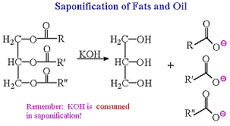

كلما كان الحامض الدهني اقصر سلسلة تكون قيمة التصبن اكثر حيث يعتمد ذلك على عدد جذور الكربوكسيل الموجود في غرام واحد من الدهن او الزيت , فمثلا الزبد يحتوي على نسبة عالية من الحوامض الدهنية ذات السلسلة القصيرة ( البيوتريك butyric acid و الكابرويك Cupric acid ) وله قيمة تصبن 220 – 230 اما الزبد الاصطناعي يدعى مارجرين Margin له قيمة تصبن 180 بسبب احتواءه على حوامض دهنية ذات سلسلة طويلة اكثر مما عليه في الزبد الطبيعي.

الشموع Waxes
عبارة عن استرات للحوامض الدهنية مع بعض الكحولات احادية جذر الهيدروكسيل ( OH ) وذات سلسلة طويلة. والشموع هي فئة من المركبات الكيميائية , وهي نوع من الدهون ، تذوب الشموع فوق 45 درجة مئوية وتعطي سائل منخفض اللزوجة . الشموع هي غير قابلة للذوبان في الماء ولكنها قابلة للذوبان في مذيبات الدهون العضوية، كل الشموع هي عبارة عن مركبات عضوية ، سواء الاصطناعية والتي تحدث بشكل طبيعي. ان الشموع غير قابلة للهضم بواسطة الانزيمات الخاصة بالدهون , لذلك ليس له قيمة غذائية. وتمثل المعادلة التالية النركيب الكيمياوي لشمع العسل.
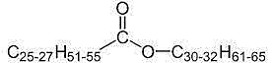
الدهون القابلة للصوبنة : الدهون المركبة
فوسفوليبيدات Phospho lipids
هي صنف من الشموع الصلبة التي تكون مكونات اغشية الخلية , وهي مهمة في نقل الليبيدات في الجسم ويمكن تقسيمها الى قسمين:
- الفوسفوليبيدات التي اساسها الكليسرول
وهي مشتقات حامض الفوسفاتيديك phosphatidic acid , وهي تحتوي على الكليسرول واثنين من الحوامض الدهنية وحامض الفسفوريك ومركب نتروجين الذي يمكن ان يكون كولين Choline او ايثانول امين Ethanol amine او اينوسيتول Inositol .
الدهون الفسفورية التي تحتوي النتروجين تعتبر من مشتقات L-α-phosphatidic acid واهمها :
- الليسيثينات Lecithin's
هي فوسفاتيدات التي يكون فيها مركب النتروجين هو الكولين .
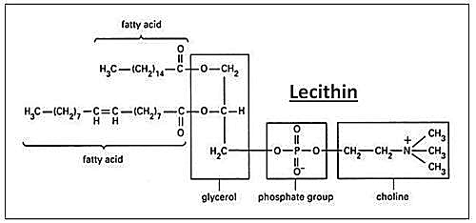

ان الليسيثين عند تحلله مائيا يعطي الكولين , حامض الفسفوريك , الكليسرول وجزيئتين من الحوامض الدهنية وعادة هما حامض الاوليك Oleic acid وحامض الستياريك Stearic acid.
يلعب الليسيثين دورا مهما في ايض الدهون في الكبد ويعتبر عامل ضد تراكم الشحوم في الكبد, ويستخدم كمصدر للفوسفات لتكوين النسيج , وهو عامل استحلاب جيد , ومهم في نقل الدهون من جزء معين من الجسم الى اخر. ويوجد الليسيثين بكثرة في صفار البيض وفول الصويا.
ان اليسيثين يتحلل مائيا في الجسم بفعل بعض الانزيمات الخاصة في الدماغ حيث يفقد جزئ واحد من الحوامض الدهنية ويتحول الى لايسوليسيثين Lysolecithin. وهو المركب الذي يسبب تحطم خلايا الدم الحمراء وتشنج العضلات ويحتوي سم الحية السامة على انزيمات تساعد في تكوين اللايسوليسيثين من الليسيثين.
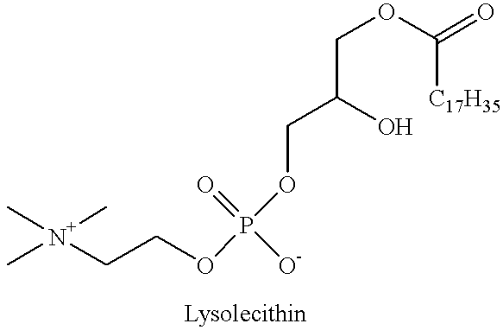
الليسيثين يكون على شكل مادة برافينية عديمة اللون ولكنه يتاثر بسرعة عند تعرضه للضياء والهواء حيث يتحول الة مادة غامقة , وهو يذوب في جميع المذيبات العضوية ما عدا الاسيتون Acetone ويٌكون محلول غروي مع الماء.
- السيفالين Cephalins
عندما يكون مركب النتروجين في الفوسفاتيد هو ايثانول امين فان المركب الناتج يكون سيفالين حيث يحل محل الكولين وممكن ان يكون الحامض الاميني السيرين Serine ايضا وبدلا من الكولين
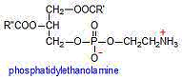
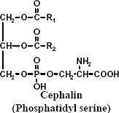

- الفوسفوليبيدات التي اساسها سفينجوسين Sphingosine
كحول السفينجوليبدات ليس كليسرول , ولكنه سفينجوسين
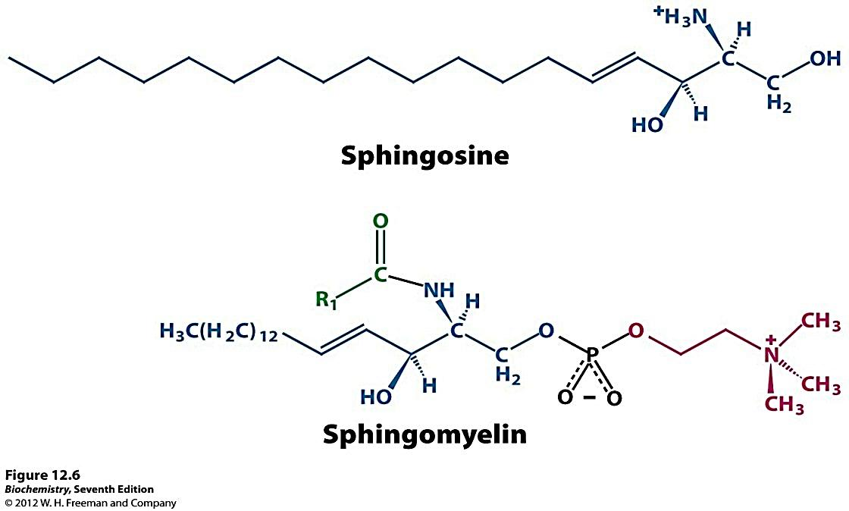
ان سيفنجومالين Sphingpmyelin من اكثر الفسفولبيد المعروفة , وتوجد كمية كبيرة منه في الدماغ والنسيج العصبي ويكون جزءا من غلاف المايلين Myelin الغطاء الواقي للاعصاب.

الكلايكوليبيدات Glycolipids
الفرق الرئيس بين كلايكوليبيد و فوسفوليبيد Phospholipids هو ان الكلايكوليبيد تحتوي مجموعة سكر بدلا من مجموعة فوسفات وتكون مجموعة السكر عادة كالاكتوز ولكن قد تكون كلوكوز ايضا , والكحول اما كليسرول Glycerol او سفينجوسين Sphingosine.
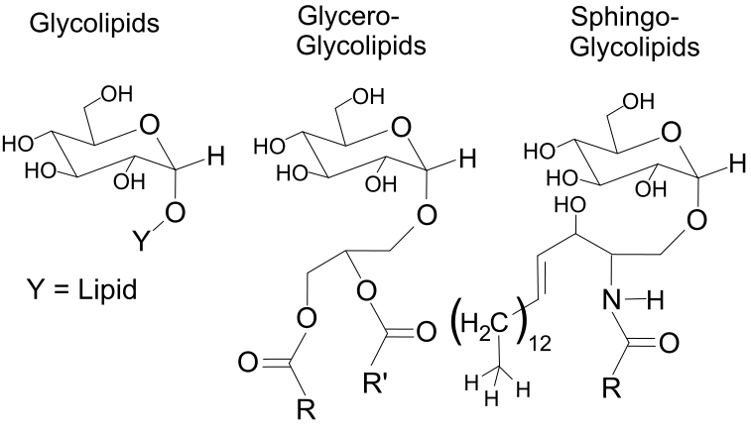

جوانب الدماغ هي كلايكوليبيدات التي تحتوي على قاعدة سفينجوسين وتوجد بتراكيز عالية في الدماغ والخلايا العصبية خاصة في غلاف مايلين .

الليبيدات غير القابلة للصوبنه Saponification Lipids non-
وتشمل :

- التربينات Terpenes
وهي مركبات بايولوجية مكونة من وحدتين من الايزوبرين Isoprene وتشمل مركبات مختلفة منها الكافور , المطاط , الاصباغ النباتية مثل Lycopene الموجودة في الطماطة والذي يعطيها الصبغة الحمراء والكاروتين Carotene الموجود في الجزر و الـ Phytol الموجود في صبغة الكلوروفيل Chlorophyll والزيوت العطرية . والشكل التالي يوضح بعض التربينات الاحادية
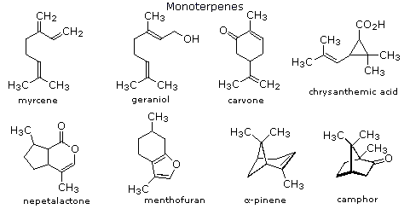

- الستيرويدات Steroids
يعتمد تركيبها على شكل معقد ذات اربع حلقات , ثلاث منها سايكلوهكسان Cyclohexane والاخرى سايكلوبنتان Cyclopentane .

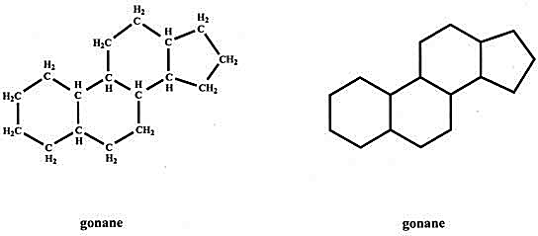

للستيرويدات مدى واسع من الوظائف الفسيولوجية , يتراوح بين استحلاب الدهون الى تحديد صفات الجنس وتقسم الى :
- الستيرول ( الكحول الصلب ) Sterols
عبارة عن كجولات الستيرويد وتعتبر من مشتقات الدهون حيث انها لا تذوب في الماء ولكن تذوب في المذيبات العضوية , ومن خواصها انها لا تتحلل في القواعد ولذلك اطلق عليها القسم غير المتصبن, ولهذا يمكن فصلها عن بقية الدهون بواسطة عملية التصبن. والشكل التالي يوضح بعض مركبات الستيرول.
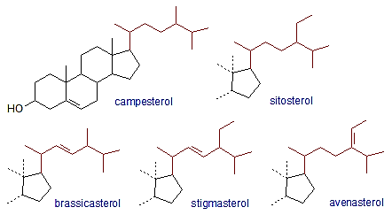

ومن الستيرولات الكوليسترول Cholesterol , الذي يدخل في بناء الاغشية , ويوجدفي اغلب الدهون الحيوانية وكذلك في الدم والصفراء وخاصة الانسجة العصبية والدماغ وخاصة في الطبقة البيضاء وصفار البيض ولا يوجد في الزيوت النباتية والشكل التالي يوضح تركيب الكوليسترول.
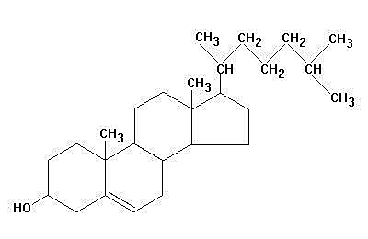

يحتوي الدم على حوالي 200 ملغم / 100 سم³ من الكوليسيترول بشكل حر او استر لحوامض دهنية غير مشبعة , ان الجسم له القابلية على صنع الكوليسيترول في الكبد من مركبات كربونية بمساعدة CO – A.

فعالية الكوليسيترول
- يعمل كمادة ضد السموم الناتجة عن المواد المتحللة من الدم اثر لدغة الافعى وسموم البكتريا وغيرها.
- يعمل على نقل الحوامض الدهنية على شكل استر.
- من المحتمل انه يعمل في الدماغ على تكوين وايصال الضربات الكهربائية.
- يعمل كمادة مولدة للهرمونات الستيرويدية مثل الكورتيزون Cortisol وبعض الهرمونات الجنسية.

- حوامض الصفراء Bile acids
ان حوامض الصفراء تحتوي على سلسلة جانبية تتألف من خمسة ذرات كربون منتهية بجذر الكربوكسيل وهي حامض الكوليك Cholic acid ومشتقاته.
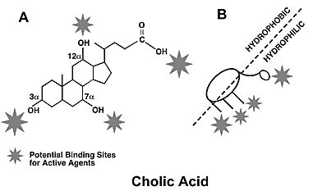

- الهرمونات الجنسية Sexual hormones
سوف نتطرق اليها في الفصل الخامس
- هرمون الادرينال Adrenal Hormone
سوف نتطرق اليها في الفصل الخامس

